„Skrzat. Nowy początek” – rodzinna premiera pełna wrażeń [foto]

W środę, 17 września, w kinie Helios w Warszawie odbyła się uroczysta premiera filmu „Skrzat. Nowy początek”. Wydarzenie przyciągnęło zarówno małych, jak i dużych widzów, na których poza seansem filmu czekała moc towarzyszących projekcji atrakcji. Objęty honorowym patronatem Rzecznika Praw Dziecka film „Skrzat. Nowy początek” na ekranach kin w całej Polsce już od piątku.
Zobacz galerię zdjęć z premiery
Podczas uroczystej premiery pojawili się twórcy filmu, w tym m.in. reżyser, scenarzysta i montażysta – Krzysztof Komander oraz członkowie obsady: Amelia Golda, Maksymilian Zieliński, Arkadiusz Jakubik, Anna Smołowik, Agata Turkot, Wojciech Solarz. Wśród zaproszonych gości znaleźli się m.in. Wojciech Smarzowski, Jan Frycz, Michał Koterski, Rafał Mroczek, Katarzyna Ankudowicz i Mateusz Pawłowski oraz aktorzy z hitów kinowych „Akademia Pana Kleksa” i „Za duży na bajki” Antonina Litwiniak, Konrad Repińśki, Maciej Karaś i Patryk Siwek.
Na uczestników premiery czekało mnóstwo atrakcji, w tym fotobudka oraz prezenty od partnerów filmu, m.in. od marki 5.10.15, we współpracy z którą powstała inspirowana filmem
kolekcja SKRZAT. Pełen wrażeń wieczór poprowadziła Anna Smołowik, którą chwilę później widzowie oglądać mogli na wielkim ekranie. Premiera filmu przyciągnęła całe rodziny, świetnie bawiły się zarówno dzieci, jak ich rodzice. Jedni i drudzy z entuzjazmem korzystali z przygotowanych niespodzianek. Atmosfera wspólnej zabawy i wzruszeń towarzyszyła im nie tylko podczas seansu, ale również po nim, sprawiając, że wieczór stał się niezapomnianym przeżyciem dla widzów w każdym wieku, na których poza seansem filmu czekała moc towarzyszących projekcji atrakcji.

Warszawska premiera to nie jedyny event z udziałem twórców. Wcześniej ekipa filmu „Skrzat. Nowy początek” odwiedziła Poznań, Łódź i Katowice. W planach ma kolejne spotkania z widzami, o których na bieżąco dowiadywać się można z profilu filmu na Instagramie @skrzat.official.

„Skrzat. Nowy początek” na ekranach kin w całej Polsce już od piątku.

O CZYM OPOWIADA FILM?
Jedenastoletnia Hania po przeprowadzce do innego miasta musi odnaleźć się w zupełnie nowym środowisku. Nie ma tu przyjaciół, a w dodatku wiara w istnienie skrzatów naraża ją na drwiny ze strony rówieśników. Kiedy dziewczynki z klasy zabierają jej medalik – bezcenną rodzinną pamiątkę – Hania postanawia odzyskać go za wszelką cenę. By tego dokonać, musi udowodnić, że skrzaty istnieją naprawdę. W tej pełnej przygód misji pomoże jej Michał – szkolny outsider i młody wynalazca. To dzięki jego wsparciu Hania ponownie otworzy się na świat i zrozumie, że prawdziwa magia kryje się w przyjaźni.
„Skrzat. Nowy początek” to wciągający polski film przygodowy, który poruszy serca i rozbudzi wyobraźnię dzieci i dorosłych.
Zobacz zwiastun
„Skrzat. Nowy początek” to projekt wielu debiutów – za kamerą pełnometrażowego filmu fabularnego po raz pierwszy stanął Krzysztof Komander. Po raz pierwszy na wielkim ekranie pojawia się wcielająca w główną bohaterkę Amelia Golda, której naturalnością i wrodzonym talentem zachwycają się recenzenci. Zupełnie nowym wyzwaniem film okazał się również dla Arkadiusza Jakubika, który nigdy wcześniej nie występował w filmie familijnym. W obsadzie znaleźli się również m.in. Maksymilian Zieliński, Anna Smołowik, Wojciech Solarz oraz Agata Turkot. Do projektu w specjalnej roli zaangażowany został także Borys Szyc.

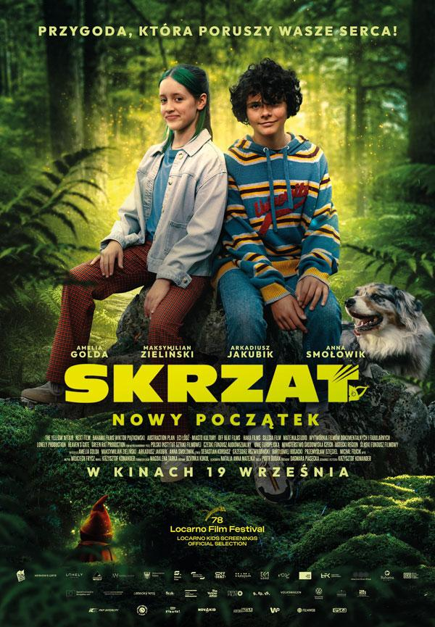

FILM, KTÓRY POWINIEN ZOBACZYĆ KAŻDY RODZIC
„Skrzat. Nowy początek” to film z przesłaniem. Inteligentna rozrywka będąca świetnym punktem wyjścia do rozmów na ważne tematy, z którymi mierzyć muszą się nie tylko dzieci, ale również ich rodzice. Film porusza kwestie przemocy rówieśniczej, stawiania czoła życiowym zmianom czy odpowiedzialności za otaczającą nas przyrodę.

* * *

SKRZAT. NOWY POCZĄTEK
INSTAGRAM
TIKTOK
FACEBOOK

premiera: 19 września

obsada: Amelia Golda, Maksymilian Zieliński, Arkadiusz Jakubik, Anna Smołowik, Wojciech Solarz, Agata Turkot, ze specjalnym udziałem Borysa Szyca

reżyseria: Krzysztof Komander
scenariusz: Krzysztof Komander
zdjęcia: Piotr Dudak
scenografia: Natalia Anna Matejka
kostiumy: Dzvinka Kukul
charakteryzacja: Magdalena Tarka
montaż: Krzysztof Komander
dźwięk: Sebastian Kordasz, Grzegorz Rozwadowski, Bartłomiej Bogacki, Michał Fojcik
muzyka: Wojciech Frycz
producent: Dagmara Piasecka
kierownik produkcji: Artur Zgadzaj
produkcja: Green Rat Production
dystrybucja w Polsce: NEXT FILM
agent sprzedaży światowej: The Yellow Affair
koprodukcja: Heaven's Gate, Lonely Production, Krzysztof Komander, Wytwórnia Filmów Dokumentalnych i Fabularnych, Matejka.Studio, Mazowiecki Warszawski Fundusz Filmowy, Silesia Film, Haka Films, OFF Beat Films, EC1 Łódź - Miasto Kultury, Abstraction Plan, Bahama Films Wiktor Piątkowski

Współfinansowanie: Polski Instytut Sztuki Filmowej, Unia Europejska, Ministerstwo Środowiska Czech, Kraj Ustecki, Czeski Fundusz Audiowizualny, Śląski Fundusz Filmowy

***
KONTAKT DLA MEDIÓW:
Aleksandra Misiak
mail: aleksandra.misiak@next-film.pl
tel: 668 050 051

